Besenstiel -- Gruppe 326
Der Versuch wurde durchgeführt von: Jan Schimansky und Davin Höllmann
Die Wiki-Seite wurde angelegt am: 17 December 2020 21:09

Einleitung
Im folgenden Versuch wird die Kippbewegung eines Besenstiels und die damit verbundene Physik untersucht. Der Versuch ist in zwei Teile aufgeteilt. Zum einen wird im Home-Lab eine Messreihe von zwei kippenden Besenstielen aufgenommen. Untersucht werden verschiedene Startwinkel unter zwei verschiedenen Stablängen um die Kippzeit zu variieren. Zusätzlich wird ein kurzes Computerprogramm in Mathematica geschrieben, welches mithilfe des Zeitschrittverfahrens eine numerische Lösung für die Winkelbeschleunigung des Besens ausgibt.
Im Wiki werden die Vorüberlegungen, der Versuchsaufbau sowie der Computercode erklärt. Außerdem werden hier die Versuchswerte dokumentiert. Der Versuchsebricht deckt dann die Auswertung und Erklärung des beobachteten ab.

Diese Seiten
Diese Seite und ihre Unterseiten sind Ihr Bereich im APwiki für die Bearbeitung des Heim-Versuchs “Kippender Besenstiel”. Er soll die Funktion übernehmen, die im Präsenzpraktikum das Heft hat. Das heißt, es ist Ihre Logbuch für das, was Sie konkret experimentell und bei der Programmierung durchführen.
Legen Sie Fotos ab, notieren Sie Messwerte, laden sie ihr Programm hoch. Form und Formatierung sind dabei zweitrangig.
Damit dieser Bereich diese Aufgabe erfüllen kann, haben wir ihn mit speziellen Zugriffsrechten ausgestattet:
- Ihre Gruppe hat das exklusive Schreibrecht für diese Seite.
- Die Seite ist nur für Ihre Gruppe, die Tutoren und die Praktikumsleitung einsehbar.
Unten auf dieser Seite finden Sie einen Abschnitt “Diskussion”. Über diesen Abschnitt findet die Kommunikation mit Ihrem Tutor statt. Sie oder er wird Ihnen dort Rückmeldung zu Ihrem Versuchsbericht geben.
Hier im Wiki gibt es Hinweise für die Formatierung ihres Versuchsberichts mit Latex. Den Versuchsbericht geben Sie dann im Ilias ab.
Alles, was beim ersten Aufruf auf der Seite zu lesen ist, soll Ihnen den Start erleichtern. Sie können es nach Belieben löschen und durch Ihre eigenen inhalte ersetzen.

Vorüberlegungen

Beschreiben Sie die Kippbewegung mithilfe physikalischer Begriffe

Begründen Sie: Vernachlässigt man die Luftreibung, so hängt bei gleicher Stablänge die Kippzeit $T$ nicht von der Stabmasse $m$ ab.
Analog zum freien Fall spielt bei der Kippbewegung die Masse des Besenstiels keine Rolle da unabhängig von ihrer Masse dieselbe Beschleunigung g auf sie wirkt. Neben der Gewichtskraft ist nach dem zweiten Newtonschen Gesetz die Beschleunigung proportional zur einwirkenden Kraft. Beim freien Fall wirkt auf alle Körper - unabhängig von ihrer Masse - dieselbe Beschleunigung g.

Alltägliche Erfahrung: Je kleiner der Anfangswinkel ist, desto größer ist die Kippzeit $T$

Welchen Einfluss hat die Stablänge?

Welche Schlussfolgerungen ergeben sich aus diesen Experimenten für das Jonglieren? Wie sollte der Stab beschaffen sein, damit das Jonglieren möglichst leicht gelingt?

Numerische Lösung/ Computerprogramm
Dokumentieren Sie hier im Wiki das Programm, das Sie für die Lösung der Bewegungsgleichung des Besenstiels geschrieben haben. Dafür eignet sich dafür besonders gut die Umgebung <code>. Wenn Sie dieser Umgebung mitteilen, in welcher Sprache das Programm geschrieben wurde wird die Syntax automatisch farbig hervorgehoben. (Dokumentation dazu) 1)
Außerdem ist es möglich einen Link zum Download des präsentierten Programm-Codes anzuzeigen. Dazu geben Sie in dem einleitenden code-Tag einen Dateinamen an. Der Download bezieht sich unmittelbar auf das Im Editor eingetragene Programmstück. Ein getrennter Upload ist nicht nötig.

Vorgehen Zeitschrittverfahren
Das Zeitschritt- bzw. Euler-Verfahren ist das älteste und einfachste Verfahren um eine Differentialgleichung numerisch zu lösen. Allgemein hat man eine Differentialgleichung welche die Steigung bzw. Beschleunigung eines Punktes beschreibt gegeben. Hat man einen Anfangswert gegeben, so kann man nun auch einen zweiten Wert ermitteln und daraus einen weiteren ermitteln. In unserem Beispiel ist also abhängig von . und sind zum Zeitpunkt 0 bekannt, womit auch bekannt ist. Wenn wir jetzt den Ort der Stabspitze nach einem Zeitschritt nach dem Zeitpunkt wissen wollen, so können wir diesen über die Anfangswerte bestimmen. Es wird angenähert, dass sich im Zeitraum die Beschleunigung sich wie zum Startzeitpunkt verhält. Der Zeitschritt wird mit der vorherigen Beschleunigung multipliziert, um so die neue Geschwindigkeit und somit den neuen Ort zu bestimmen. Beschrieben wird das durch die Formeln: Zu sehen ist, dass der neue Ort durch bekannte Werte berechnet werden kann. Dadurch kann auch wieder die Beschleunigung der Stabspitze am neuen Ort berechnet werden. In einer weiteren Iteration kann nun der nächste Punkt berechnet werden.

Endwinkel
Das Programm könnte theoretisch die Winkel für immer größer werdende Winkel simulieren. Da unser Fall aber auf den kippenden Besenstiel beschränkt ist, muss ein Endwinkel eingesetzt werden. Unter der Annahme, dass der Versuch auf komplett ebenen Boden durchgeführt wurde, beträgt dieser natürlich also etwa 1.5708 Radiant.

Länge der Zeitschritte
Eine Veränderung der Schrittlänge hat direkte Auswirkungen auf den letzten Ausgegebenen Wert und die damit verbundene Genauigkeit der Kippzeit. Da die Whileschleife ab einem Winkel von Radiant stoppt haben größere Schrittweiten zur Folge, dass der letzte berechnete Winkel weiter vom Endwinkel entfernt ist. Die Kippzeit kann dann auch nur eins der Vielfachen der großen Zeitschritte sein. Wählt man jedoch kleinere Zeitschritte so erhält man relativ schnell genauere Kippzeiten.
Beispiel:
<code c [enable_line_numbers="true"] hello-besenstiel-world.c >
#include <stdio.h>
int main()
{
printf("Hello, World!");
return 0;
}
wird dargestellt als
- #include <stdio.h>
- int main()
- {
- printf("Hello, World!");
- return 0;
- }

Versuchsdurchführung

kippender Besenstiel
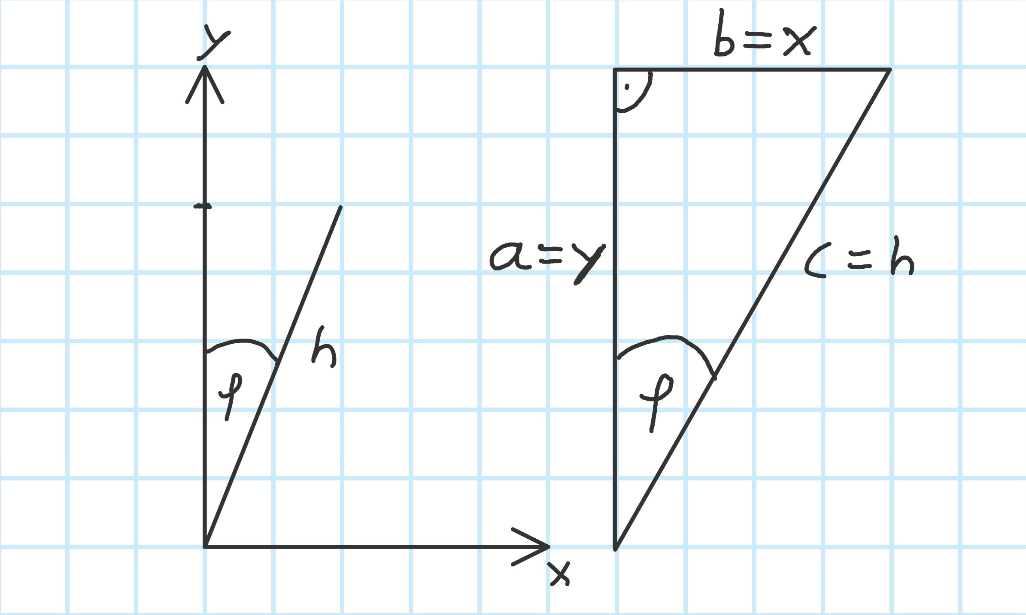
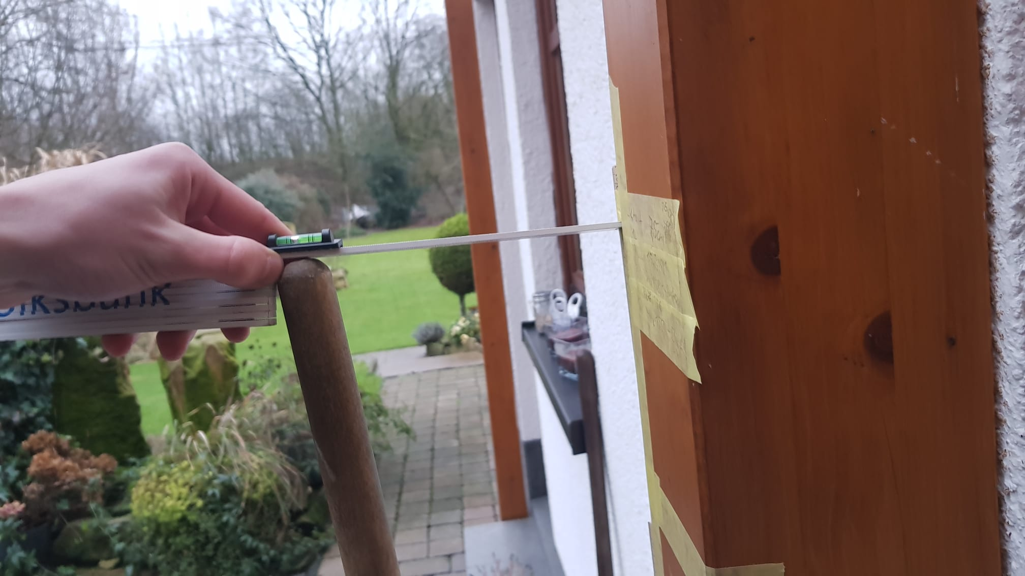
Zu Beginn wird eine flache Fläche gesucht an welcher ein Zollstock zur Höhenmessung angeklebt wird. Zur Messung wird noch ein zweiter Zollstock benötigt welcher für die Messung des Abstandes zwischen Wand und Besenstiel verwendet wird. Nun fehlen noch die Art der Zeitmessung und die beiden Besenstiele, wobei die beiden Stiele folgende Werte haben, h1=(159,6±0,2)cm und h2=(133,0±0,2)cm. Für die Zeitmessung wird die akkustische Stopuhr der App Phyphox verwendet, als erstes Signal wird ein Stift verwendet und als Endsignal das auftreffen des Besens auf dem Boden. Um nun einen Winkel fest zulegen wird der x-Achsenabschnitt festgelegt und so der Winkel indirekt festgelegt. Für dieses Vorgehen ist ein Rechterwinkel nötig. Der Abstand von Wand zum Besenstiel wird von logischer Weise vom anfang der Wand bis zum Mittelpunkt des Stabquerschittes gemessen.
Damit nicht immer eine Wasserwaage oder ähnliches benutzt werden musss wird der y-Achsenabsschnitt mittels Satz des Pythagoras berechnet. So kann immer beim Zollstock für die x-Koordinate ein Wert für einen Winkel abgelesen werden und dieser Zollstock muss für einen Rechtenwinkel lediglich auf einer bestimmten höhe des y-Zollstockes anliegen, Siehe Bild. Die Berechnung folgt über trigonometrische Beziehungen und den Satz des Pytagoras. a2=c2-b2 φ=arccos(x/h)

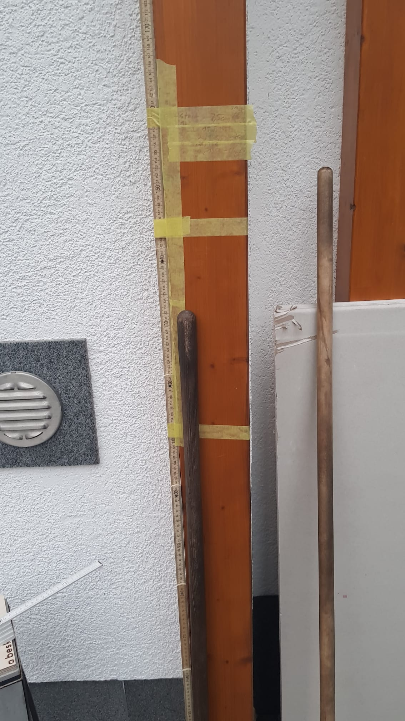
Messreihe zur Fallzeit des ersten Besenstieles mit h1=(159,6±0,2)cm für verschiedene Winkel φ und jeweils fünf Messungen pro Winkel.
Messung Besen 1 | Winkel in rad | 1 in s | 2 in s | 3 in s | 4 in s | 5 in s | Mittelwert in s | Standardabweichung in s
Winkel 1 | 0,0469 | 1,39 | 1,54 | 1,54 | 1,36 | 1,49 | 1,46 | 0,09
Winkel 2 | 0,0941 | 1,17 | 1,25 | 1,15 | 1,17 | 1,17 | 1,18 | 0,04
Winkel 3 | 0,1257 | 1,017 | 1,010 | 1,005 | 1,004 | 1,009 | 1,009 | 0,005
Winkel 4 | 0,1890 | 0,936 | 0,989 | 0,939 | 0,932 | 0,940 | 0,947 | 0,024
Winkel 5 | 0,2533 | 0,877 | 0,849 | 0,852 | 0,840 | 0,846 | 0,853 | 0,014
Messreihe zur Fallzeit des zweiten Besenstieles mit h2=(133,0±0,2)cm für verschiedene Winkel φ und jeweils fünf Messungen pro Winkel.
Messung Besen 2 | Winkel in rad | 1 in s | 2 in s | 3 in s | 4 in s | 5 in s | Mittelwert in s | Standardabweichung in s
Winkel 1 | 0,0469 | 1,25 | 1,33 | 1,34 | 1,32 | 1,32 | 1,31 | 0,04
Winkel 2 | 0,0941 | 1,084 | 1,105 | 1,088 | 1,107 | 1,095 | 1,095 | 0,011
Winkel 3 | 0,1257 | 0,977 | 1,005 | 0,990 | 0,990 | 0,968 | 0,986 | 0,014
Winkel 4 | 0,1890 | 0,871 | 0,866 | 0,873 | 0,850 | 0,854 | 0,863 | 0,010
Winkel 5 | 0,2533 | 0,790 | 0,750 | 0,766 | 0,747 | 0,741 | 0,759 | 0,020

Luftreibung

Syntax und Funktionen im Wiki
Hier noch Links zu
- den Grundbefehlen von Dokuwiki,
- lokal installierten Erweiterungen und
- noch mehr lokal installierte Erweiterungen

1)Die Liste der Programmiersprachen in der deutschsprachigen Dokumentation ist bei weitem nicht vollständig. Siehe die englische Variante

